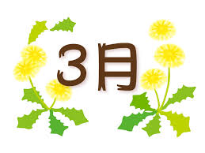
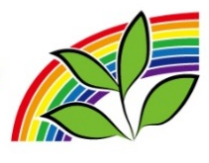
憲法に基づく基本的人権を尊重しゆったりとした暮らしの中で一人ひとりが豊かに過ごせる居場所を目指します
2026年
３月号
NO.127




わかば新聞
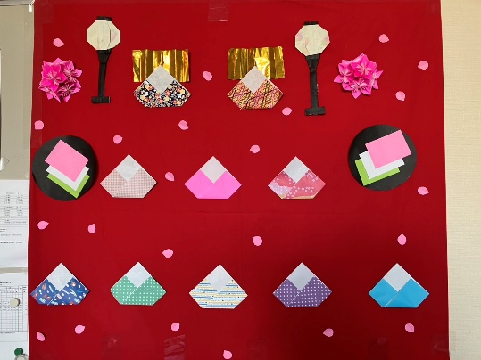
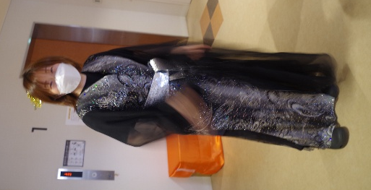
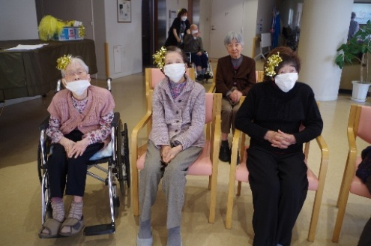
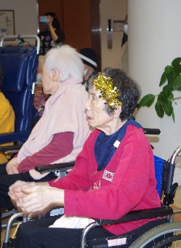
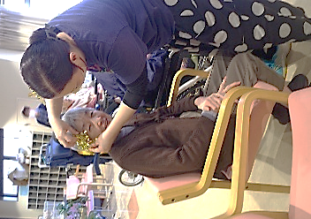
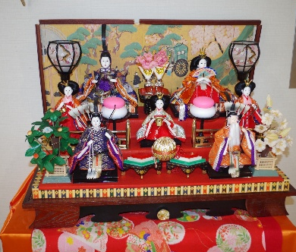
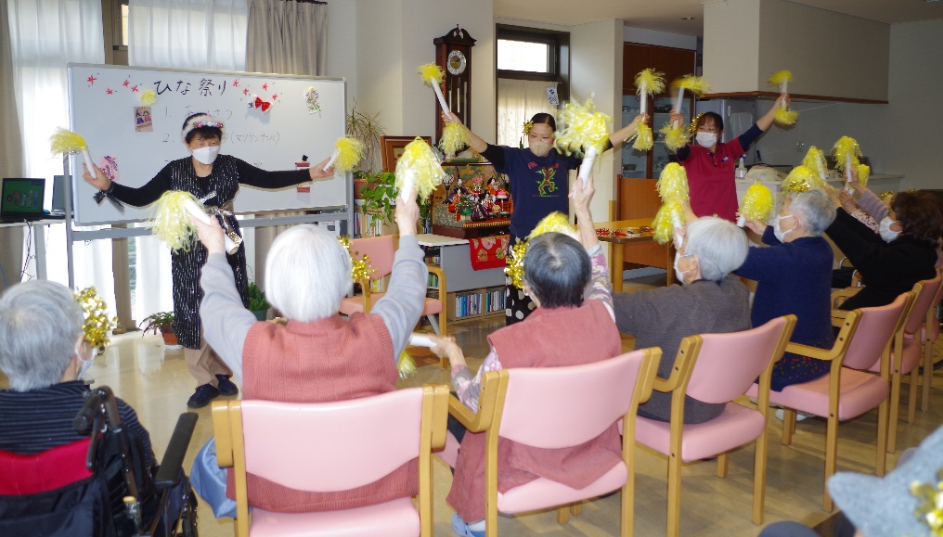
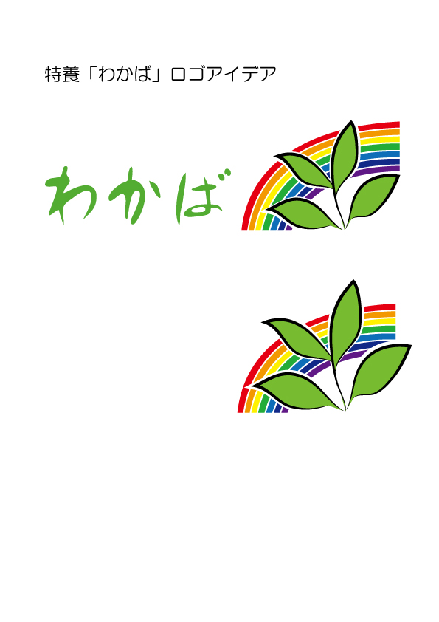
可愛い飾りを
つけました
♫ デイの壁画もひな祭りです ♫
一日遅れのひな祭り行事を3月４日に行いました。デイサービスの利用者さんと職員で座って踊れるマツケンサンバを練習し、当日は特養の入居者さん、職員も一緒に練習してから踊りました。
デイの利用者さんは練習の成果もバッチリ！ オレ！の掛け声とともに両手を挙げてポンポンの角度もビシッと決まっていました。
汗をかいた後は、みんなで春の歌を合唱。皆さん大きな声で歌ってくれていました。
（余談）次の日いつもと違う筋肉を使って、職員の方が筋肉痛になっていたとか、いないとか…。

職員も本気の
ヤル気で踊りました
デイサービスの皆さんも参加
してくれました
職員の指導で「マツケンサンバ」を踊りました
ひな＊祭り
♬マツケンサンバ～♪オーレィ♫
〒640-8390 和歌山市有本140
ＴＥＬ（073）475-0015ＦＡＸ（073）475-0016
HPｱﾄﾞﾚｽ http://www,nijiwakaba.com/ ※「にじわかば」で検索

特別養護老人ホーム

